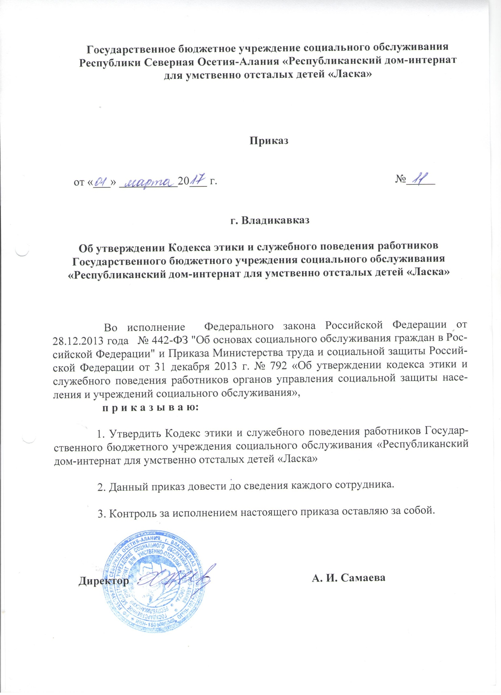

Утверждено приказом директора
ГБУ «РДИ «Ласка»
от «01.03.»2017 г. № 11

КОДЕКС

этики и служебного поведенияработников
Государственного бюджетного учреждения социальногообслуживания
Республики Северная Осетия-Алания «Республиканский дом-интернат для умственно отсталых детей «Ласка»

1. Общие положения

1.1. Кодекс этики и служебного поведения работников государственного бюджетного учреждения социального обслуживанияРеспублики Северная Осетия-Алания «Республиканскийдом-интернат для умственно отсталых детей «Ласка» (далее – Кодекс) разработан в соответствии с Приказом Министерства труда и социальной защиты Российской Федерации от 31 декабря 2013г. № 792 «Об утверждении кодекса этики и служебного поведения работников органов управления социальной защиты населения и учреждений социального обслуживания», с положениямиМежпарламентской Ассамблеи государств - участников СНГ (постановление № 19-10 от 26 марта 2002 г.), Международной декларации этических принципов социальной работы (принята Международной федерацией социальных работников 8 июля 1994 г.), Международными этическими стандартами социальной работы (приняты Международной федерацией социальных работников 8 июля 1994 г.), Конституцией Российской Федерации, Федеральным законом от 28 декабря 2013 г. №442-ФЗ «Об основах социального обслуживания граждан в Российской Федерации», Национальными стандартами Российской Федерации о социальном обслуживании населения и иными нормативными правовыми актами Российской Федерации, рекомендациями Международной федерации социальных работников, а также основан на общепризнанных нравственных принципах и нормах российского общества и государства.
1.2. Кодекс представляет собой свод общих принципов профессиональной служебной этики и основных правил служебного поведения, которыми надлежит руководствоваться работникамГосударственного бюджетного учреждения социального обслуживанияРеспублики Северная Осетия-Алания «Республиканский дом-интернат для умственно отсталых детей «Ласка» (далее - ГБУ «РДИ «Ласка»).
1.3. Гражданин Российской Федерации, поступающий на работу в ГБУ«РДИ «Ласка»обязан ознакомиться с положениями Кодекса и соблюдать их в процессе своей трудовой деятельности.
1.4. Каждый работник ГБУ«РДИ «Ласка»должен следовать положениям Кодекса, а каждый гражданин Российской Федерации вправе ожидать от работника ГБУ «РДИ «Ласка»поведения в отношениях с ним в соответствии с положениями Кодекса.
1.5. Целью Кодекса является установление этических норм и правил служебного поведения работников ГБУ «РДИ «Ласка»для повышения эффективности выполнения ими своей профессиональной деятельности, обеспечение единых норм поведения работников учреждения, а также содействие укреплению их авторитета, повышению доверия граждан к ГБУ«РДИ «Ласка».
1.6. Кодекс служит основой для формирования должной морали в сфере социальной защиты и социального обслуживания населения, уважительного отношения к ГБУ «РДИ «Ласка»в общественном сознании, выступает инструментом регулирования и формирования общественного сознания и нравственности ГБУ «РДИ «Ласка».
1.7. Знание и соблюдение работникомГБУ«РДИ «Ласка»положений Кодекса является одним из приоритетных критериев оценки качества его профессиональной деятельности и служебного поведения.

2. Основные принципы и правила служебного поведения работников ГБУ «РДИ «Ласка»

2.1. Основные принципы служебного поведения работниковГБУ «РДИ «Ласка»являются основой поведения граждан Российской Федерации в связи с осуществлением ими профессиональных должностных обязанностей в социальной сфере.
2.2. Работники ГБУ «РДИ «Ласка»,сознавая ответственность перед государством, обществом и гражданами, призваны:
- исполнять должностные обязанности добросовестно и на высоком профессиональном уровне в целях обеспечения эффективной работы по предоставлению населению мер социальной поддержки и оказанию социальных услуг;
- исходить из того, что признание, соблюдение и защита прав и свобод человека и гражданина определяют основной смысл и содержание деятельности работника ГБУ«РДИ «Ласка»;
- осуществлять свою деятельность в пределах полномочий;
- не оказывать предпочтения каким-либо профессиональным или социальным группам и учреждениям, противодействовать и не подчиняться не отвечающим интересам получателей социальных услуг влиянию отдельных должностных лиц и административному давлению;
- обеспечивать безопасность предоставления оказываемых социальных услуг для жизни и здоровья получателей социальных услуг;
- исключать действия, связанные с влиянием каких-либо личных, имущественных (финансовых) и иных интересов, препятствующих добросовестному исполнению должностных обязанностей;
- соблюдать нейтральность, исключающую возможность влияния на служебную деятельность решений политических партий, иных общественных объединений;
- соблюдать нормы служебной и профессиональной этики, правила делового поведения и общения;
- проявлять корректность и внимательность в обращении сгражданами и должностными лицами;
- проявлять терпимость и уважение к обычаям и традициям граждан различных национальностей и народностей России, учитывать их культурные особенности, вероисповедание, способствовать сохранению самобытности;
- защищать и поддерживать человеческое достоинство получателей социальных услуг дома-интерната, учитывать их индивидуальность, интересы и социальные потребности на основе построения толерантных отношений с ними;
- соблюдать конфиденциальность информации о получателе социальных услугдома-интерната, касающейся условий его жизнедеятельности, личных качеств и проблем, принимать меры для обеспечения нераспространения полученных сведений доверительного характера;
- воздерживаться от поведения, которое могло бы вызвать сомнение в объективном исполнении должностных обязанностей работника ГБУ«РДИ «Ласка»,а также не допускать конфликтных ситуаций, способных дискредитировать их деятельность;
- не использовать служебное положение для оказания влияния на деятельность государственных органов и органов местного самоуправления, организаций, должностных лиц, государственных и муниципальных служащих при решении вопросов личного характера;
- соблюдать установленные в ГБУ «РДИ «Ласка»правила публичных выступлений и предоставления служебной информации;
- уважительно относиться к деятельности представителей средств массовой информации по информированию общества о работе ГБУ «РДИ «Ласка», а также оказывать содействие в получении достоверной информации в установленном порядке;
- нести личную ответственность за результаты своей деятельности;
- стимулировать участие добровольцев, прежде всего из числа молодежи, в деятельности учреждения по предоставлению получателям социальных услугнеобходимых социальных услуг.
2.3. Работники ГБУ«РДИ «Ласка»обязаны соблюдать Конституцию Российской Федерации, федеральные законы, иные нормативные правовые акты Российской Федерации по вопросам социального обслуживания, нормативные правовые акты Республики Северная Осетия-Алания,должностные инструкции, правила внутреннего трудового распорядка, а также другие акты Министерства труда и социального развития Республики Северная Осетия-Алания.
2.4. Работники ГБУ «РДИ «Ласка»несут ответственность перед получателями социальных услуг учреждения и перед обществом за результаты своей деятельности.
2.5. Работники ГБУ «РДИ «Ласка»обязаны противодействовать проявлениям коррупции и предпринимать меры по ее профилактике в порядке, установленном законодательством Российской Федерации о противодействии коррупции.
2.6. Работники ГБУ «РДИ «Ласка», осуществляющие взаимодействие с работниками других учреждений социальной защиты субъекта Российской Федерации, должны быть для них образцом профессионализма, безупречной репутации, способствовать формированию в субъекте Российской Федерации благоприятного для эффективнойработы морально-психологическогоклимата.
2.7. Работники ГБУ«РДИ «Ласка», наделенные организационно-распорядительными полномочиями по отношению к другим работникам учреждения, призваны:
- принимать меры по предотвращению и урегулированию конфликтов интересов;
- принимать меры по предупреждению коррупции;
- не допускать случаев принуждения подчинённых работников к участию в деятельности политических партий, иных общественных объединений.
2.8. Работники ГБУ«РДИ «Ласка», наделенные организационно-распорядительными полномочиями по отношению к другим работникам учреждения, должны принимать меры к тому, чтобы своим личным поведением подавать пример честности, беспристрастности и справедливости.
2.9. Работники ГБУ «РДИ «Ласка», наделенные организационно-распорядительными полномочиями по отношению к другим работникам учреждения, несут ответственность в соответствии с законодательством Российской Федерации за действия или бездействия подчиненных работников, нарушающих принципы этики и правила служебного поведения, если они не приняли мер, чтобы не допустить таких действий или бездействий.

3. Этические правила служебного поведения работников
ГБУ «РДИ «Ласка»

3.1. В служебном поведении работнику ГБУ«РДИ «Ласка» необходимо исходить из конституционных положений о том, что человек, его права и свободы являются высшей ценностью, и каждый гражданин имеет право на неприкосновенность частной жизни, личную и семейную тайну, защиту чести, достоинства, своего доброго имени.
3.2. В служебном поведении работника ГБУ «РДИ «Ласка» недопустимы:
- любого вида высказывания и действия дискриминационного характера по признакам пола, возраста, расы, национальности, языка, гражданства, социального, имущественного или семейного положения, политических или религиозных предпочтений;
- грубости, пренебрежительный тон, заносчивость, предвзятые замечания, предъявление неправомерных, незаслуженных обвинений;
- угрозы, оскорбительные выражения или реплики, действия, препятствующие нормальному общению или провоцирующие противоправное поведение;
- курение в служебных помещениях, во время служебных совещаний, бесед, иного служебного общения с гражданами.
3.3. Работники ГБУ «РДИ «Ласка» призваны способствовать своим служебным поведением установлению в коллективе деловых взаимоотношений и конструктивного сотрудничества друг с другом.
3.4. Работники ГБУ «РДИ «Ласка» должны быть вежливыми, доброжелательными, корректными, внимательными и проявлять толерантность в общении с гражданами и коллегами.
3.5. Внешний вид работника ГБУ «РДИ «Ласка» при исполнении им должностных обязанностей в зависимости от условий работы и формата служебного мероприятия должен способствовать уважению граждан к учреждениям социального обслуживания, соответствовать общепринятому деловому стилю, который отличает официальность, сдержанность, традиционность, аккуратность.

4. Ответственность за нарушение Кодекса

4.1. Нарушение работником ГБУ«РДИ «Ласка» положений Кодекса подлежит обсуждению на собраниитрудового коллектива учреждения.
4.2. Коллектив учреждения во взаимодействии с администрацией учреждения обсуждает факты несоблюдения требований к служебному поведению работника учреждения социального обслуживания, вносит предложения по защите прав и интересов получателей социальных услуг учреждения, а при необходимости о наложении на работника дисциплинарного взыскания. Решения собрания трудового коллектива учитываются при проведении аттестации, продвижении по службе и поощрениях соответствующего работника.

_____________________

Лист

ознакомления с Кодексом этики и служебного поведения работников
Государственного бюджетного учреждения социального обслуживания
«Республиканский дом-интернат для умственно отсталых детей «Ласка»

Должность | Подпись | ФИО

